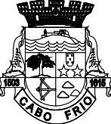
PREFEITURA MUNICIPAL DE CABO FRIO
Região dos Lagos - Estado do Rio de Janeiro
COORDENADORIA-GERAL DE LICITAÇÃO

AVISO DE REMARCAÇÃO

CHAMAMENTO PÚBLICO Nº 005/2023
PROCESSO Nº 14060/2023

RESPONSÁVEL: SECRETARIA MUNICIPAL DE GOVERNO

REF.: CHAMAMENTO PÚBLICO PARA CREDENCIAMENTO DE EMISSORAS DE RÁDIO FM GERADORAS COM SINAL DE TRANSMISSÃO NO MUNICÍPIO DE CABO FRIO PARA VEICULAÇÃO DE PROPAGANDA INSTITUCIONAL DO MUNICÍPIO DE CABO FRIO/RJ.

A COORDENADORIA-GERAL DE LICITAÇÃO – CGL, repartição componente da Secretaria Municipal de Administração, através do Presidente da Comissão de Licitações, nomeado pela Portaria nº 276 de 16 de AGOSTO de 2023, vem tornar público a remarcação da data para a abertura dos envelopes do Edital para credenciamento de emissoras de rádio FM geradoras com sinal de transmissão no município de Cabo Frio para veiculação de propaganda institucional do Município de Cabo Frio/RJ.

Fica a abertura dos envelopes remarcada para o dia 27/09/2023 às 10:00h, na sede da Prefeitura Municipal de Cabo Frio, localizada no endereço: Praça Tiradentes, s/n – Centro – Cabo Frio/RJ

O Edital e seus anexos estão disponíveis através do Portal da Transparência, e podem ser acessados no endereço eletrônico, ou no QR Code abaixo:

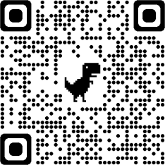
https://transparencia.cabofrio.rj.gov.br/licitacaolista.php?id=1174

Cabo Frio, 23 de agosto de 2023.

Luciano Silva C. dos Santos
Presidente
Comissão Permanente de Licitação

Praça Tiradentes, s/nº, Centro, Cabo Frio-RJ
cogecol@cabofrio.rj.gov.br

